|  |
| --- |
| TRƯỜNG ĐẠI HỌC CÔNG NGHỆ THÔNG TIN VÀ TRUYỀN THÔNG  **KHOA CÔNG NGHỆ THÔNG TIN**    **BÁO CÁO NGHIỆP VỤ – WEBSITE TRUYỀN THÔNG THIẾT BỊ NHÀ THÔNG MINH**      **Thái nguyên, tháng 8 nm 2025** |

**Mục lục**

**I. Thông tin chung** 3

**1. Đối tượng người dùng** 3

**2. Chức năng chính** 3

**3. Yêu cầu phi chức năng** 4

**4. Định dạng nội dung bài viết** 4

**5. Giả định rủi ro** 4

**II. Thiết kế hệ thống** 5

**1. Use case** 5

**1.1 Sơ đồ use case** 5

**1.1.1 Actor: Quản lý** 5

**1.1.2 Actor: Người dùng** 5

**1.2 Kịch bản use case** 5

**1.2.1 Use case: Đăng nhập dành cho Admin** 5

**1.2.2 Use case: Đăng bài** 6

**1.2.3 Use case: Sửa bài đăng** 7

**1.2.4 Use case: Xóa bài đăng** 8

**1.2.5 Use case: Tìm kiếm dành cho Admin** 8

**1.2.6 Use case: Tìm kiếm dành cho người dùng** 9

**2. Sơ đồ độ bền** 10

**2.2 Use case Đăng bài** 10

**2.3 Use case Sửa bài đăng** 11

**2.4 Use case Xóa bài đăng** 11

**2.5 Use case Tìm kiếm dành cho Admin** 12

**2.6 Use case Tìm kiếm dành cho Người dùng** 12

**3. Sơ đồ trình tự** 13

**3.1 UC Đăng nhập** 13

**3.2 UC Đăng bài** 13

**3.3 UC Sửa bài đăng** 14

**3.4 UC Xóa bài đăng** 14

**3.6 UC Tìm kiếm bài đăng của User** 15

**4. Sơ đồ lớp** 16

**5. Thiết kế kiến trúc** 16

**6. Biểu đồ triển khai** 17

# **I. Thông tin chung**

* **Tên dự án**: Website truyền thông thiết bị nhà thông minh
* **Mục tiêu**:
* Tăng chất lượng trải nghiệm mua sắm qua các bài viết review chuyên sâu, hướng dẫn và truyền cảm hứng cho người tiêu dùng.
* Mở rộng đối tượng tiếp cận
* Nâng cao mức độ nhận diện thương hiệu
* **Thời gian triển khai**: 1 tuần (từ ngày ký duyệt)

## **1. Đối tượng người dùng**

* **Giới tính**: Nam & Nữ
* **Độ tuổi**: 18–45 tuổi
* **Khu vực**: Hà Nội và TP.HCM
* **Hành vi**: Quan tâm đến công nghệ, nội thất, tiện nghi hiện đại, có thói quen đọc bài viết review trước khi mua.

## **2. Chức năng chính**

**Editor**

* Soạn thảo, chỉnh sửa, đăng bài viết
* Quản lý ảnh/video đính kèm
* Gắn chủ đề và tags cho bài viết

**Hiển thị bài viết (Frontend)**

* Giao diện Responsive
* Tối ưu trải nghiệm đọc
* Tối giản, dễ đọc

**Hiển thị danh sách bài viết**

* Mới nhất (Latest posts)
* Theo **chủ đề**: Nhà cửa, Nội thất, Công nghệ, An ninh,...
* Theo **tags** (thẻ): “thiết bị thông minh”, “giá rẻ”, “cao cấp”, v.v.

**Tìm kiếm**

* Tìm theo từ khóa
* Có thể tìm kiếm theo chủ đề hoặc tags

## **3. Yêu cầu phi chức năng**

| **Mục tiêu** | **Mô tả** |
| --- | --- |
| **Hiệu năng** | Trang tải dưới 3 giây |
| **Khả năng mở rộng** | Hỗ trợ tối đa 1 triệu lượt xem bài viết cùng lúc |
| **Thiết bị hỗ trợ** | Ưu tiên hiển thị tốt trên thiết bị di động |
| **Hỗ trợ đa nền tảng** | Chrome, Safari, Firefox, Edge, Android/iOS |

## **4. Định dạng nội dung bài viết**

* **Văn bản (text)**: bài viết chính, tiêu đề, mô tả ngắn
* **Hình ảnh (image)**: có trình quản lý ảnh
* **Video**: nhúng từ YouTube/Tiktok hoặc tải lên hệ thống

## **5. Giả định rủi ro**

* **Giả định**: Nội dung ban đầu sẽ được khách hàng cung cấp (ít nhất 10 bài viết mẫu).
* **Rủi ro**:
* Không đủ thời gian kiểm thử trên tất cả thiết bị.
* Không triển khai CDN (Content Delivery Network) có thể ảnh hưởng hiệu năng tải ảnh/video

# **II. Thiết kế hệ thống**

## **1. Use case**

### **1.1 Sơ đồ use case**

#### **1.1.1 Actor: Quản lý**

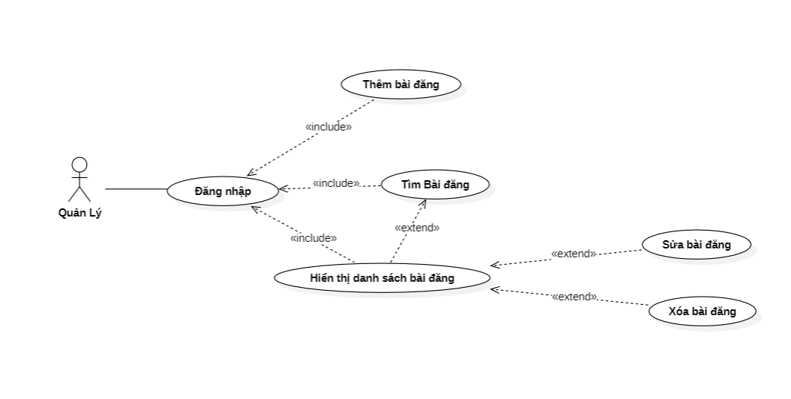

#### **1.1.2 Actor: Người dùng**

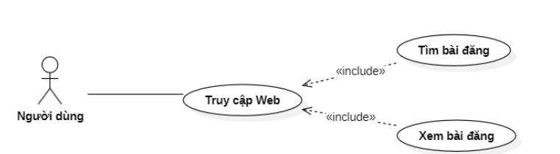

### **1.2 Kịch bản use case**

#### **1.2.1 Use case: Đăng nhập dành cho Admin**

**Tác nhân chính**

**Admin**

**Luồng chính**

1.    Từ menu chính, admin nhấp vào nút "**Đăng nhập**" trên menu.

2.    Hệ thống hiển thị menu đăng nhập với các trường: **Tên đăng nhập** và **Mật khẩu**.

3.    Admin nhập tên đăng nhập và mật khẩu vào các trường tương ứng.

4.    Admin nhấn nút "**Đăng nhập**".

5.    Hệ thống xác thực thông tin

6.    Hệ thống chuyển hướng Admin đến **menu chính**  với các quyền thêm, sửa, xóa bài đăng.

**Luồng phụ**

**5.1: Sai thông tin đăng nhập**

5.1.1.    Nếu Admin nhập sai tên đăng nhập hoặc mật khẩu

5.1.2 Hệ thống hiển thị thông báo lỗi: “Tên đăng nhập hoặc mật khẩu không đúng. Vui lòng thử lại.”

5.1.3.    Quay lại bước 3

#### **1.2.2 Use case: Đăng bài**

**Tác nhân chính**

**Admin**

**Luồng chính**

1.    Từ menu chính, Admin nhấn nút **“Đăng bài”** để mở menu đăng bài.

2.    Admin nhập các thông tin chi tiết về thiết bị, bao gồm:

* **Tiêu đề**: Một tiêu đề ngắn gọn, hấp dẫn mô tả thiết bị hoặc nội dung đánh giá.
* **Mô tả**: Nội dung chi tiết về trải nghiệm sử dụng, ưu/nhược điểm, hoặc thông tin nổi bật của thiết bị.
* **Ảnh/Video**: Tải lên hình ảnh hoặc video minh họa thiết bị (tùy chọn, hỗ trợ định dạng phổ biến như JPG, PNG, MP4).
* **Giá**: Thông tin giá tham khảo của thiết bị (nếu có).

3.    Sau khi hoàn tất, Admin nhấn nút **“Đăng bài”**.

4. Hệ thống hiển thị thông báo “Bạn có muốn đăng bài hay không” và ấn nút “Xác nhận”

5.    Hệ thống kiểm tra tính hợp lệ của thông tin (ví dụ: tiêu đề không để trống, mô tả đạt độ dài tối thiểu, định dạng tệp ảnh/video đúng).

6.    Hệ thống lưu bài đăng vào cơ sở dữ liệu

7.Hiển thị thông báo đăng bài thành công và quay trở lại **menu** chính

**Luồng phụ**

**2.1.**    **Nhập thông tin không hợp lệ**:

2.1.1.   Nếu Admin nhập thông tin không hợp lệ, hệ thống hiển thị thông báo lỗi cụ thể

2.1.2.   Admin chỉnh sửa thông tin và nhấn "Đăng bài".

**4.1 Hủy thao tác đăng**:

**4.1.1** Trong bước đăng bài, Admin chọn "**Hủy**" thay vì "**Xác nhận**".

**4.1.2** Quay lại bước 2

#### **1.2.3 Use case: Sửa bài đăng**

**Tác nhân chính**

**Admin**

**Luồng chính**

1.    Từ menu chính, Admin tìm và chọn bài đăng cần chỉnh sửa.

2.    Admin cập nhật các thông tin cần thiết, bao gồm:

* **Tiêu đề**: Điều chỉnh tiêu đề để ngắn gọn, hấp dẫn hơn.
* **Mô tả**: Sửa đổi hoặc bổ sung nội dung đánh giá, trải nghiệm sử dụng.
* **Hình ảnh/Video**: Thay thế hoặc thêm hình ảnh, video minh họa (tùy chọn).
* **Giá**: Cập nhật giá tham khảo (nếu có).
* **Thiết bị liên quan**: Thêm hoặc xóa thông tin thiết bị liên quan.

3.    Sau khi chỉnh sửa, Admin nhấn nút **“Lưu”**.

4. Hệ thống hiển thị thông báo “Bạn có muốn sửa bài hay không” và ấn nút “**Xác nhận**”

4.    Hệ thống kiểm tra tính hợp lệ của thông tin (ví dụ: tiêu đề không để trống, định dạng hình ảnh đúng, mô tả đạt độ dài tối thiểu).

5.   Hệ thống cập nhật bài đăng trong cơ sở dữ liệu và hiển thị thông báo **“Cập nhật bài đăng thành công”**.

6.    Hệ thống chuyển Admin về menu với nội dung đã được cập nhật.

**Luồng phụ**

2.1.    **Nhập thông tin không hợp lệ**:

2.1.1.   Nếu Admin nhập thông tin không hợp lệ, hệ thống hiển thị thông báo lỗi cụ thể

2.1.2.   Admin chỉnh sửa thông tin và nhấn "Lưu".

4.1.    **Hủy thao tác sửa**:

4.1.1.   Trong bước chỉnh sửa bài đăng, Admin chọn "Hủy" thay vì "Lưu".

4.1.2.  Quay lại bước 2

#### **1.2.4 Use case: Xóa bài đăng**

**Tác nhân chính**

**Admin**

**Luồng chính**

1.    Từ menu chính, Admin tìm chọn bài đăng cần xóa từ danh sách.

2.    Nhấn nút **“Xóa”** hiển thị bên cạnh bài viết.

3.    Hệ thống hiển thị một hộp thoại xác nhận với thông báo: *“Bạn có chắc chắn muốn xóa bài đăng này? Hành động này không thể hoàn tác.”*

4.    Admin nhấn nút **“Xác nhận”** để xác nhận xóa.

5.    Hệ thống xóa bài đăng khỏi cơ sở dữ liệu và cập nhật danh sách bài đăng.

6.    Hiển thị thông báo **“Bài đăng đã được xóa thành công”** trên menu.

**Luồng phụ**

**4.1.**    **Hủy thao tác xóa**:

4.1.1.   Trong bước xác nhận xóa bài đánh giá, Admin chọn "**Hủy**" thay vì "**Xác nhận**".

4.1.2.   Hệ thống giữ nguyên bài đăng và quay lại menu danh sách bài đăng

#### **1.2.5 Use case: Tìm kiếm dành cho Admin**

**Tác nhân chính**

**Admin**

**Luồng chính**

1.  Tại menu chính, Admin chọn chức năng **“Tìm kiếm”** từ thanh điều hướng hoặc biểu tượng tìm kiếm.

2.  Hệ thống hiển thị menu tìm kiếm và các bộ lọc (ví dụ: theo tên thiết bị, loại thiết bị, ngày đăng).

3.     Admin nhập từ khóa (ví dụ: tên thiết bị, mã thiết bị) hoặc chọn bộ lọc (ví dụ: loại thiết bị như đèn thông minh, ổ cắm thông minh) và  nhấn nút "**Tìm kiếm**".

4.    Hệ thống quét cơ sở dữ liệu và trả về danh sách các thiết bị phù hợp với từ khóa.

5.    Hệ thống hiển thị các bài đăng theo yêu cầu tìm và  Admin sử dụng các chức năng sửa bài, xóa bài

**Luồng phụ**

**3.1. Không nhập thông tin tìm kiếm**:

              3.1.1. Admin không nhập thông tin vào thanh tìm kiếm

              3.1.2. Hệ thống không cho Admin ấn nút tìm kiếm

**4.1.**    **Tìm kiếm không có kết quả**:

   4.1.1  Nếu không có bài đăng nào phù hợp với từ khóa hoặc bộ lọc, hệ thống hiển thị thông báo "Không tìm thấy bài đăng phù hợp".

  4.1.2 Quay lại bước 2

#### **1.2.6 Use case: Tìm kiếm dành cho người dùng**

**Tác nhân chính**

**Người dùng**

**Luồng chính**

1.    Tại menu chính, người dùng chọn chức năng **“Tìm kiếm”** từ thanh điều hướng hoặc biểu tượng tìm kiếm.

2.  Hệ thống hiển thị menu tìm kiếm và các bộ lọc (ví dụ: theo tên thiết bị, loại thiết bị, ngày đăng).

3.    Người dùng nhập từ khóa tìm kiếm (ví dụ: “máy lạnh”, “đèn phòng khách”) và ấn nút “Tìm kiếm”

4.    Hệ thống quét cơ sở dữ liệu và trả về danh sách các thiết bị phù hợp với từ khóa.

5.    Hệ thống hiển thị các bài đăng theo yêu cầu tìm

**Luồng phụ**

**3.1. Không nhập thông tin tìm kiếm**:

       3.1.1. Người dùng không nhập thông tin vào thanh tìm kiếm

       3.1.2. Hệ thống không cho Người dùng ấn nút tìm kiếm

**4.1.**    **Tìm kiếm không có kết quả**:

   4.1.1  Nếu không có bài đăng nào phù hợp với từ khóa hoặc bộ lọc, hệ thống hiển thị thông báo "Không tìm thấy bài đăng phù hợp".

* + 1. Quay lại bước 2

## **2. Sơ đồ độ bền**

**2.1 Use case đăng nhập**

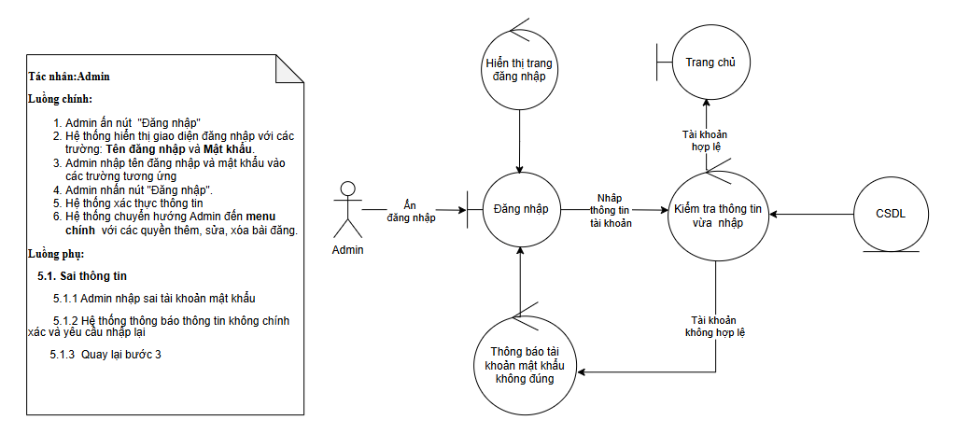

### **2.2 Use case Đăng bài**

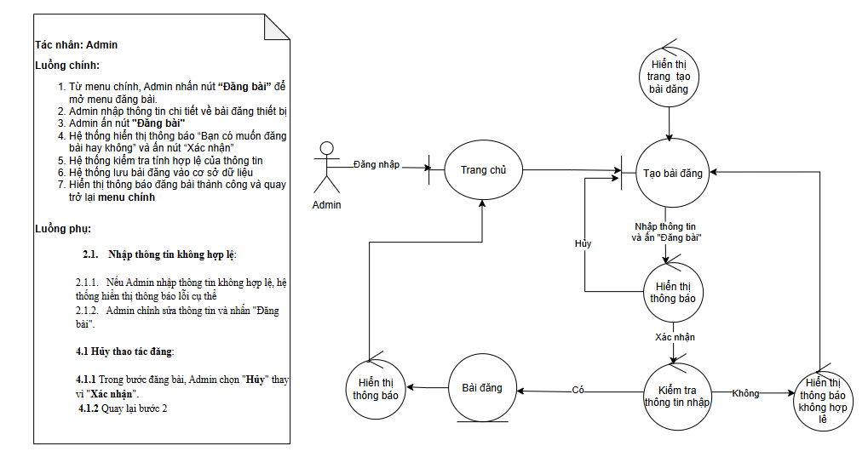

### **2.3 Use case Sửa bài đăng**

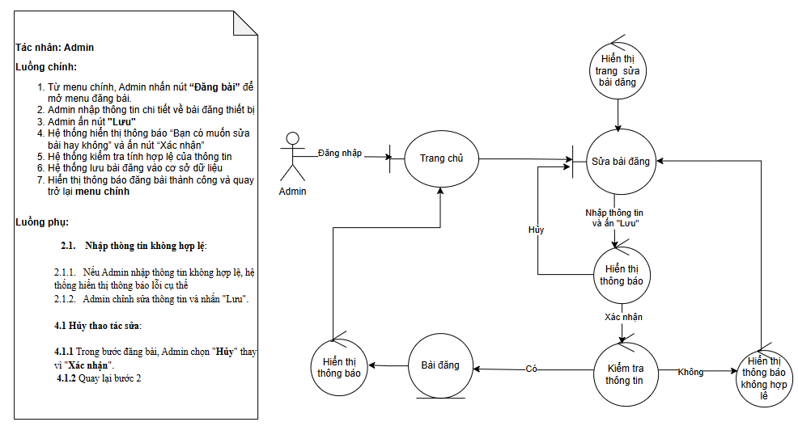

### **2.4 Use case Xóa bài đăng**

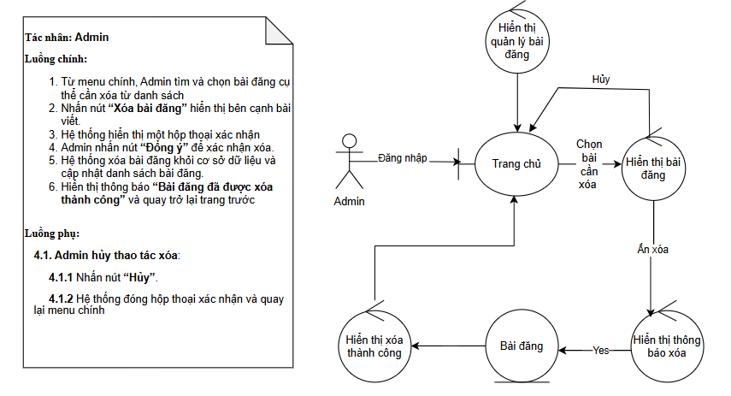

### **2.5 Use case Tìm kiếm dành cho Admin**

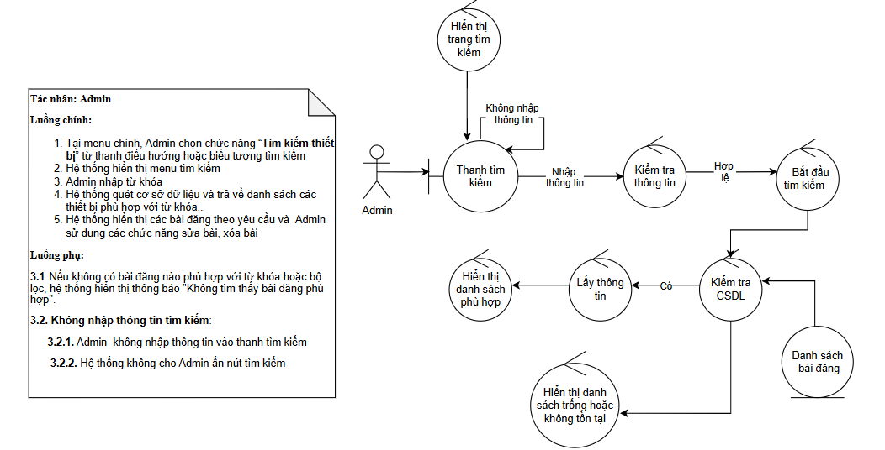

### **2.6 Use case Tìm kiếm dành cho Người dùng**

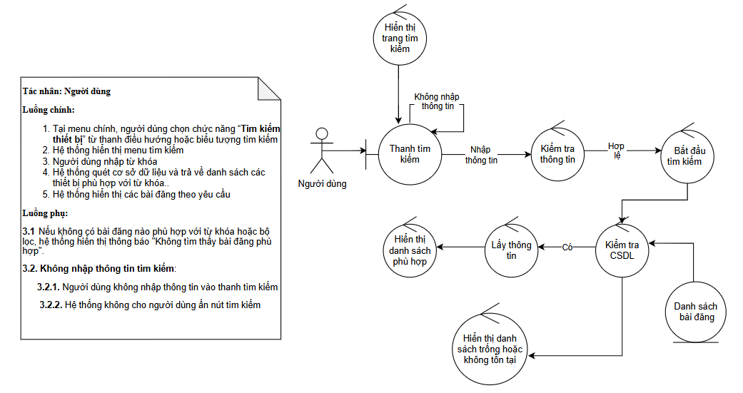

## **3. Sơ đồ trình tự**

### **3.1 UC Đăng nhập**

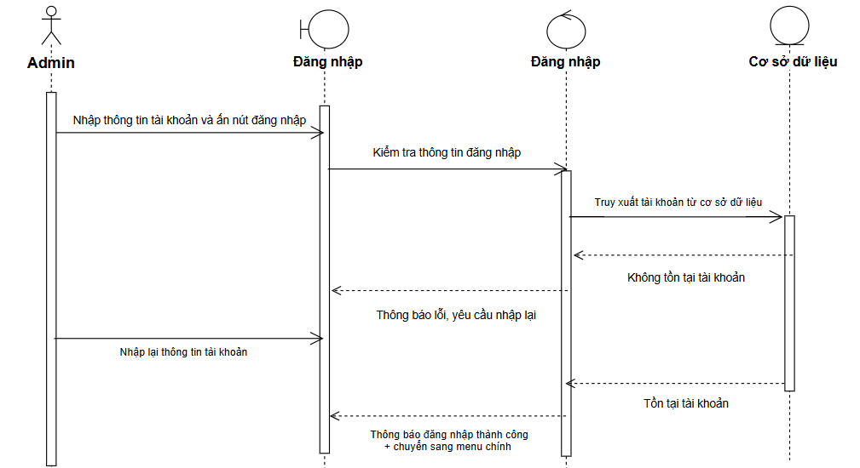

### **3.2 UC Đăng bài**

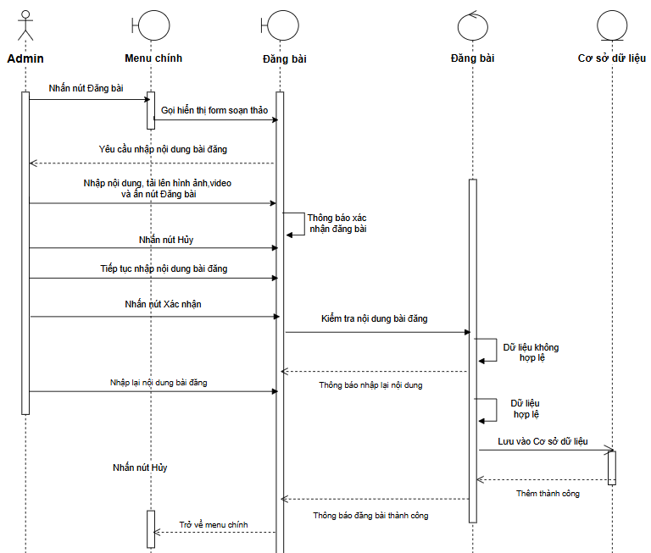

### **3.3 UC Sửa bài đăng**

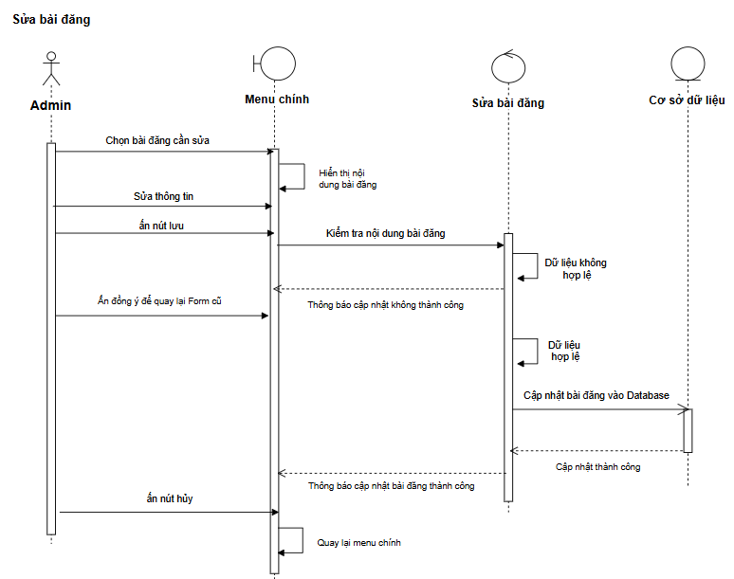

### **3.4 UC Xóa bài đăng**

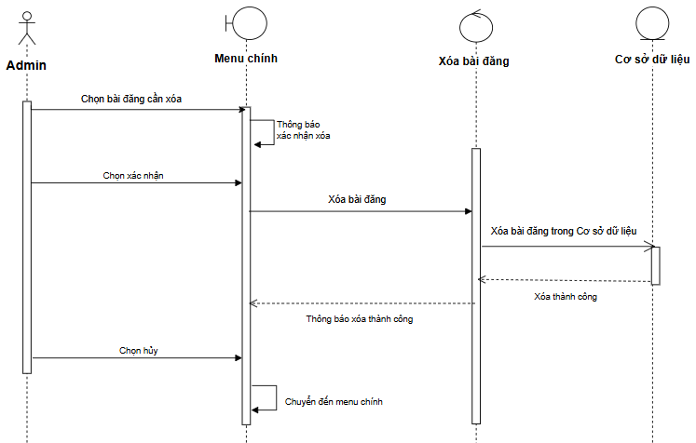

**3.5 UC Tìm kiếm bài đăng của Admin**

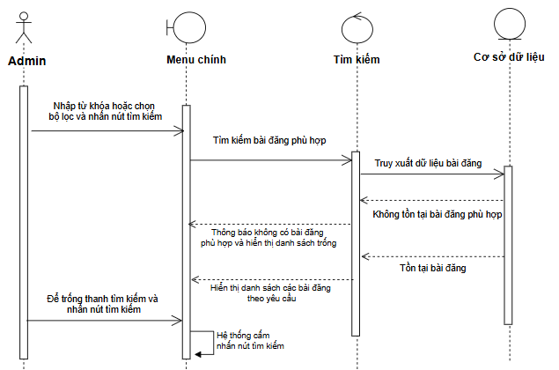

### **3.6 UC Tìm kiếm bài đăng của User**

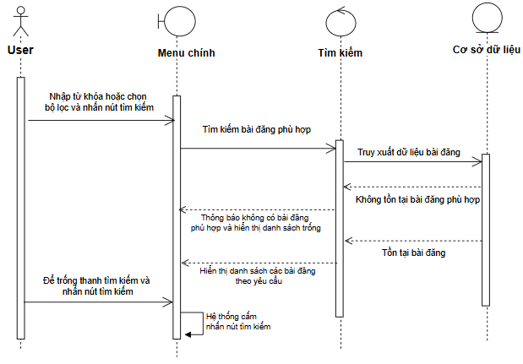

## **4. Sơ đồ lớp**

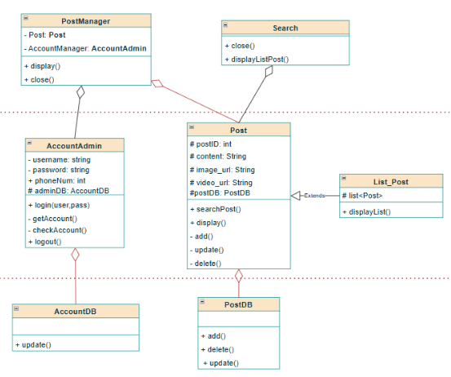

## **5. Thiết kế kiến trúc**

**Kiến trúc phần mềm: Model – View – Controller (MVC)**

Với mô hình chia làm 3 thành phần: Applications’ data model, Presentation Layer (view) và Controller. Đặc điểm chung:

* Người dùng có thể tương tác với dữ liệu ứng dụng thông qua tầng view. Nhưng ngược lại tầng này lại không thể quyết định người dùng làm gì với dữ liệu.
* Tầng Controller đứng giữa Model và View. Tầng view sẽ lắng nghe các sự kiện và tầng controller sẽ thực hiện các sự kiện đó. Thường hành động này sẽ gọi một hàm tới tầng model và kết quả sẽ được trả lại và hiển thị ở view.
* Ưu điểm:
* Mô hình này thúc đẩy quá trình phát triển phần mềm vì cả 3 thành phần view, model, controller có liên hệ chặt chẽ với nhau.
* Do tầng view chỉ có trách nhiệm hiển thị và truyền nhận dữ liệu nên có thể hiển thị nhiều view khác nhau cho người dùng (trong khi dữ liệu không đổi)
* Các thay đổi giao diện người dùng là cực kỳ phổ biến đối với các ứng dụng web nhưng với mô hình MVC giao diện có thể tùy biến mà không ảnh hưởng
* Nhược điểm:
* Do 3 thành phần view, model, controller liên kết và tương tác chặt chẽ với nhau nên khi có một lớp mới thì sẽ khó để tích hợp.
* Nhà phát triển cũng phải tìm hiểu nhiều công nghệ nếu muốn làm chủ được mô hình này

## **6. Biểu đồ triển khai**

